理事会2022年会议  2022年3月21-31日，日内瓦 | 
议项：ADM 21 | 文件 C22/52-C
 | 2022年2月18日
 | 原文：英文
秘书长的报告
招聘流程 – 缩短通告期

概要
《人事规则》目前对适用于委任职员的、在国际竞争基础上确定的外部招聘专业职位（P1到D2）的通告期为两个月。缩短通告期将使国际电联在获取和部署人才以完成其使命方面提高效率。
过去多年使用电子招聘系统的经验表明，收到的大多数针对空缺通知的申请是由申请人在通告期的前几周或最后几周提交的，因此，缩短通告时间不会对吸引人才产生不利的影响。本提案旨在修正《人事规则》，将通告期缩短为1个月。
需采取的行动
请理事会批准适用于委任职员的《人事规则》修正案并通过附件所含决定草案。

招聘流程 – 缩短通告期
1. 《人事规则》目前对适用于委任职员的、在国际竞争基础上确定的外部招聘专业类职位（P1到D2）的通告期为两个月。缩短通告期将使国际电联在获取和部署人才以完成其使命方面提高效率。
2. 过去多年使用电子招聘系统的经验表明，收到的大多数针对空缺通知的申请是由申请人在通告期的前几周或最后几周提交的，因此，缩短通告时间不会对吸引人才产生不利的影响。对2016年至2021年11月期间关闭的所有外部空缺职位通知的数据分析证实了这一论断。
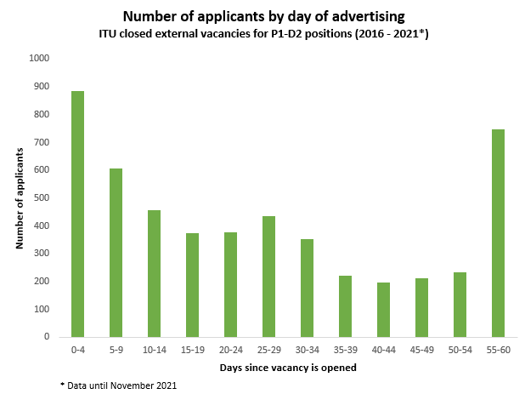
申请人数量
*截至2021年11月的数据
空缺开放以来的天数
通告期每日申请人数量
国际电联关闭的P1-D2外部空缺职位（2016-2021年*）
仔细研究这一数据发现，按两周时间分组，61%的申请发生在空缺职位通知的前15天和最后15天。
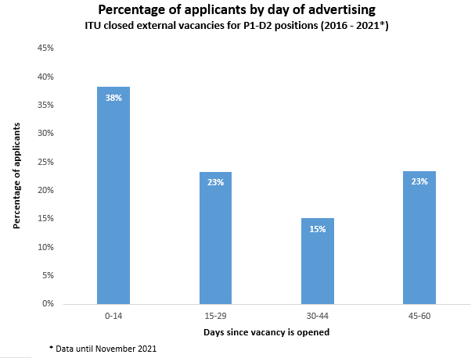
申请人比例
*截至2021年11月的数据
空缺开放以来的天数
通告每日申请人比例
国际电联关闭了P1-D2外部空缺职位（2016-2021年*）
3. 基于国际电联与国际原子能机构合作进行的联合国审查，为调查联合国各组织采取的通告时间，与其他组织的基准比较显示，大多数组织（64%）外部招聘通告时间最长为4周。

回复 | 回复比例
不到2周 | 6%
2-4周 | 58%
4-6周 | 26%
6周以上 | 10%

4. 招聘一名专业职位（P1至D2）职员，从公布空缺通知的那天起，到选定一名候选人，平均需要215.3天，即7.07个月（根据2016-2021年期间的数据）。这包括空缺职位开放竞争的60天。因此，将通告期从60天减少到30天，将把挑选候选人的时间减少到6.07个月，这意味着赢得14%的时间。
年 | 通知的职位数 | 申请的候选人数 | 每职位的平均候选人数 | 招聘所用天数
2016 | 21 | 5739 | 273 | 198.0
2017 | 22 | 6268 | 285 | 226.9
2018 | 18 | 3898 | 217 | 238.2
2019 | 30 | 8847 | 295 | 192.9
2020 | 26 | 6715 | 258 | 237.9
2021 | 9 | 1775 | 197 | 191.6
合计l | 126 | 33242 | 264 | 215.3*
*平均数
5. 拟议的措施是招聘系统全面改革的一部分，这将使国际电联更好地部署新的人才，以完成其使命，并在就业市场上更具竞争力。这包括新的招聘指南和现代电子招聘管理系统（RMS）的实施。该系统将于2022年2月28日启用，其中包括招聘过程的完全自动化，更好地监测时间表，以及详细的控制和效率，支持进一步加快招聘进程。
6. 需要注意的是，如果有关工作需要更广泛的宣传，将通告期缩短到一个月并不妨碍本组织适用更长的通告期。
7. 提案具体而言是将《人事规则》第4.8条f) 段修改为“一个月”而不是“两个月”。为此，理事会必须对相关《人事规则》的修正案予以通过，因为《人事规则》属于理事会的职权范围。
8. 拟议修正案如下：
规则第4.8条 职员的任命
f) 在按照上文c) 项规定对空缺职位发出通告时，外部的申请可通过一个主管部门提交，原则上最短期限为两一个月；或直接提交国际电联，其条件是在此种情况下秘书长在作出最终遴选前通常将与有关国家的主管部门磋商。
请理事会批准适用于委任职员的《人事规则》修正案并通过附件所含决定草案。

附件
第[…]号决定草案
适用于委任职员的《人事规则》修正案
理事会，
鉴于
国际电信联盟《公约》第63款和适用于委任职员的《人事规则》规则12.1，
经审议
秘书长通过C22/36号文件向理事会提交的报告，
做出决定
批准本决定附件所含的适用于委任职员的《人事规则》修正案。
决定草案附件
适用于委任职员的《人事规则》

规则第4.8条 职员的任命
a) 秘书长须在理事会授权的限度内任命职员。关于各局的职员，有关主任须选择将要任命的候选人，但任命的最后决定须由秘书长做出。但如果秘书长的决定与有关局主任的建议不一致，他须向理事会做出报告。
b) 秘书长经有关局主任同意，在适用的情况下，可决定通过在国际电联内部调动填补任何空缺职位。
c) P.1和以上职位的遴选须在国际竞争基础上进行；确定外部招聘的空缺职位须向国际电联所有成员国主管部门、联合国和其他专门机构以及国际电联的工作人员发出通告，详细说明拟填补的职位的性质，所要求的资格和委任条件。
d) 关于总部G.1至G.7职等的空缺职位，招聘须在竞争基础上进行，尽量从靠近日内瓦的地方招聘；如果不能这样做，应按上文c) 项规定发出通告，但招聘工作须顾及其财务影响。
e) 对于所有其他工作地点，秘书长须根据联合国共同制度的当地条件和惯例，制定甄选程序。
f) 在按照上文c) 项规定对空缺职位发出通告时，外部的申请可通过一个主管部门提交，原则上最短期限为两一个月；或直接提交国际电联，其条件是在此种情况下秘书长在作出最终遴选前通常将与有关国家的主管部门磋商。

______________

